**«7» октября 2023г**

***Справка о проведении общешкольного праздничного мероприятия ко «Дню учителя».***

**Дата проведения:** 07 октября 2023года.

**Время проведения:** 10-00

**Место проведения:**  МКОУ Телетлинская СОШ№1

**Участники:** учителя и обучающиеся школы

**Цель мероприятия:** создание атмосферы праздничного дня; воспитывать уважительное отношение к труду педагогов.

**Задачи**:

- воспитывать уважительное, доброе отношение к учителям;

- активизация творческого потенциала обучающихся;

- развитие и/или коррекция навыков общения.

7 октября в стране отмечается праздник – День учителя. В школе шла подготовка к этому событию. Ответственным за это мероприятие были организатор и старшая вожатая. Заранее был подготовлен сценарий праздника, распределены роли. Были изготовлены своими руками и разостланы пригласительные для учителей.

Общий праздник был проведен 07 октября в 10 часов. Участники праздника – учащиеся и учителя. Присутствовали и зрители: обучающихся с 1-11 классов. Двор украшен оформленными к этому событию праздничными гирляндами шаров.

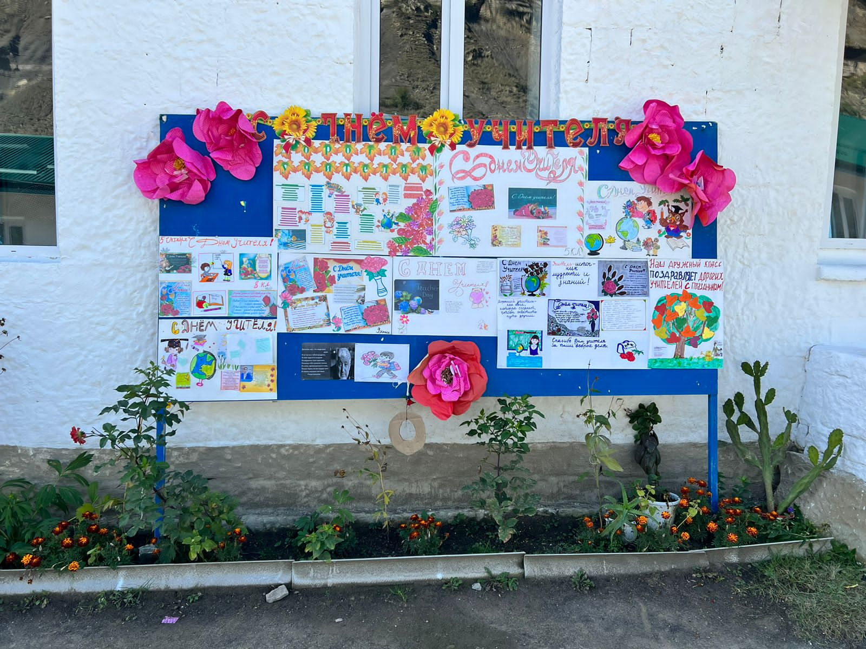

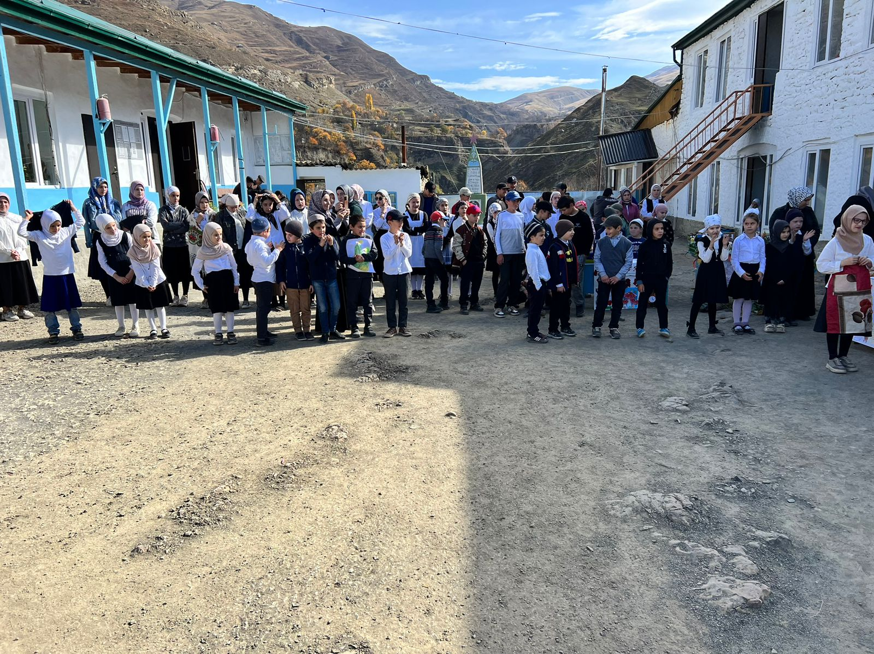

Мероприятие вела старшая вожатая Алиева Х.А. Она же подготовила сценарий и сделала постановку, привезли необходимую концертную аппаратуру. В этот день звучали слова благодарности учителям. На мероприятии были представлены разные номера: стихи, песни, конкурсы, шуточные лотереи. Некоторые ребята 10 класса оказались очень талантливыми и продемонстрировали свои творческие способности.

Праздник получился душевным и добрым. Учителя получили много положительных эмоций и выступили с благодарностью к обучающимся школы за организацию и проведение «Дня учителя» в школе.

На основе вышеизложенного отметить положительную работу организатора и старшей вожатой Алиевой Х.А. по подготовке и проведению Дня учителя.

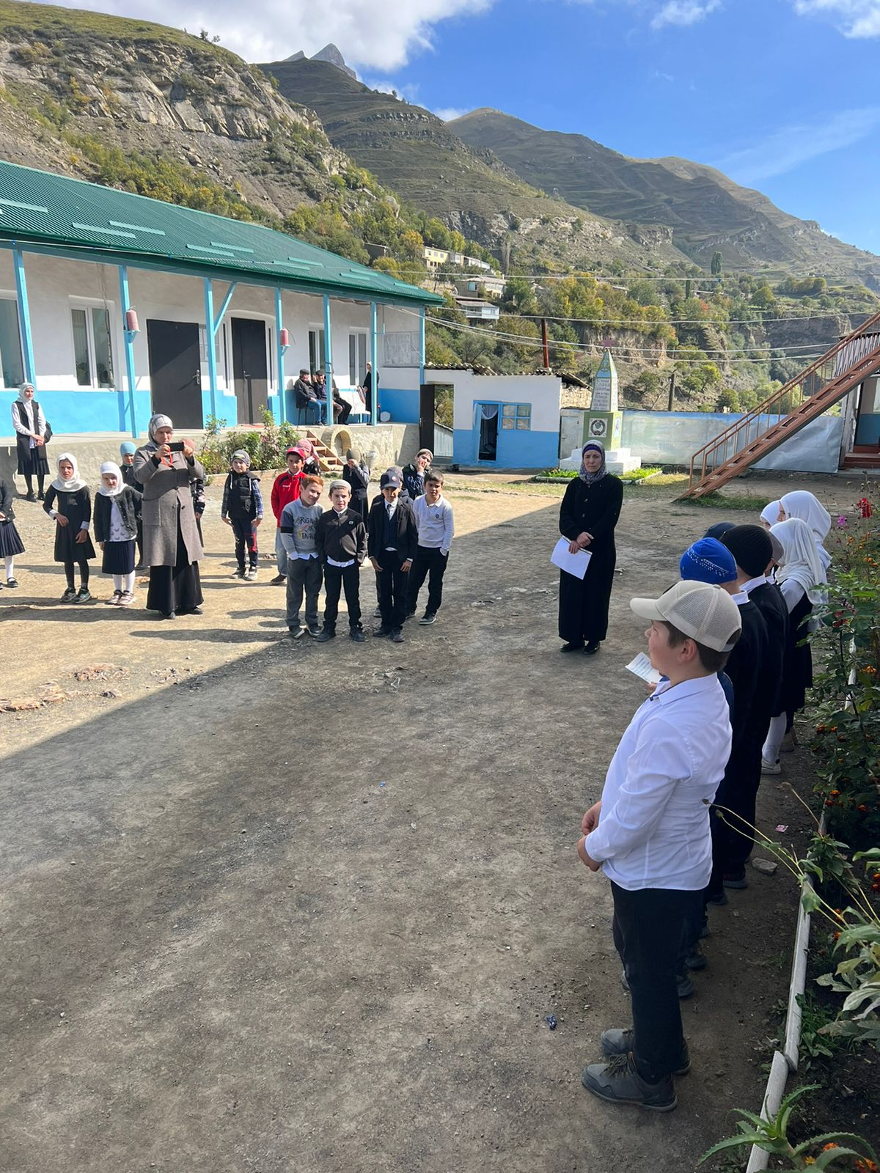

**Старшая вожатая : Алиева Хадижат Алиевна                                                       Т**